| **Práctica_2_5 v1. Algoritmos “voraces”. El problema del cambio**  **Hoja de trabajo del estudiante en el LABORATORIO** |
| --- |

**Datos del estudiante**

|  |  |
| --- | --- |
| Apellidos, Nombre | Delgado Cruz Cristian |

**EL DOCUMENTO SE DEBE ENTREGAR AL FINALIZAR LA SESIÓN DE LABORATORIO**

|  |
| --- |
| **Actividad 1** |

1. Captura de pantalla con la salida: Conjunto candidato=[1,2,5,10,20,50,100,200] y **SIN** RESTRICCIONES

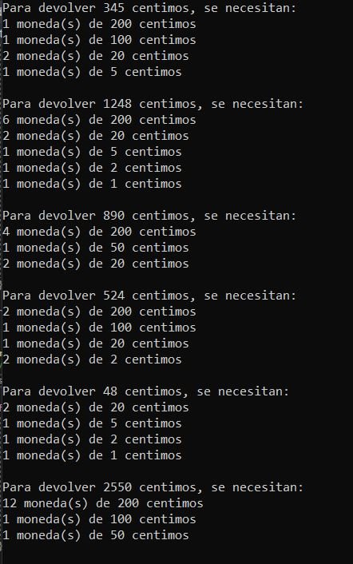

1. ¿Llega esta implementación siempre a la solución óptima? ¿Por qué?

Si, todos los valores de las monedas son combinaciones entre ellos, multiplicaciones, es decir son múltiplos, lo que hace que sea la solución óptima siempre.

|  |
| --- |
| **Actividad 2** |

1. Captura de pantalla con la salida: Conjunto candidato=[1,2,5,10,20,50,100,200] y **CON** RESTRICCIONES

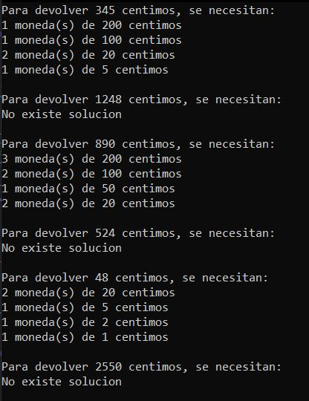

1. ¿Llega esta implementación siempre a la solución óptima? ¿Por qué?

Si, todos los valores de las monedas son combinaciones entre ellos, multiplicaciones, es decir son múltiplos, lo que hace que sea la solución óptima siempre, aunque para algunos valores se queden sin llegar.

|  |
| --- |
| **Actividad 3** |

1. Captura de pantalla con la salida: Conjunto candidato=[1,3,6,12,24,30, 100,200] y **SIN** RESTRICCIONES

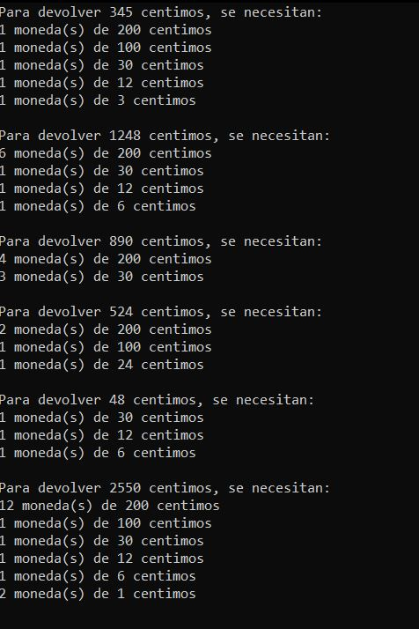

1. ¿Llega esta implementación siempre a la solución óptima? ¿Por qué?´

No, porque para por ejemplo el 48, se podría haber llegado con menos monedas si hubiéramos recogido las monedas de 24 en vez de 30.